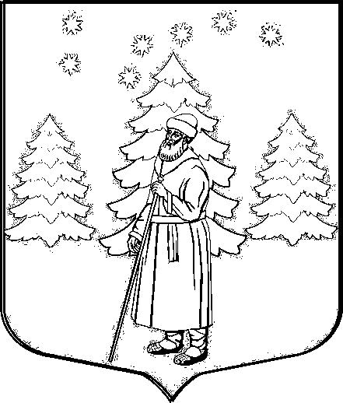

СОВЕТ ДЕПУТАТОВ
МУНИЦИПАЛЬНОГО ОБРАЗОВАНИЯ
«СУСАНИНСКОЕ СЕЛЬСКОЕ ПОСЕЛЕНИЕ»
ГАТЧИНСКОГО МУНИЦИПАЛЬНОГО РАЙОНА
ЛЕНИНГРАДСКОЙ ОБЛАСТИ

Р Е Ш Е Н И Е

от «18» апреля 2024 года № 212

Об установлении границ территории осуществления территориального общественного самоуправления в муниципальном образовании «Сусанинское сельское поселение» Гатчинского муниципального района Ленинградской области

В соответствии со статьей 27 Федерального закона от 6 октября 2003 года № 131-ФЗ «Об общих принципах организации местного самоуправления в Российской Федерации», Уставом муниципального образования «Сусанинское сельское поселение», Положением о территориальном общественном самоуправлении в муниципальном образовании «Сусанинское сельское поселение» Гатчинского муниципального района, утвержденного решением советом депутатов МО «Сусанинское сельское поселение» от 25.10.2018 №253, на основании заявления инициативной группы граждан, проживающих на территории МО «Сусанинское сельское поселение» Гатчинского муниципального района Ленинградской области, об установлении границ осуществления территориального общественного самоуправления Совет депутатов МО «Сусанинское сельское поселение»,

РЕШИЛ:

- Установить границы территории осуществления территориального общественного самоуправления в поселке Сусанино в МО «Сусанинское сельское поселение» согласно приложению к настоящему решению.
- Опубликовать настоящее решение в сетевом издании «Гатчинская правда.ру» и разместить на официальном сайте администрации Сусанинского сельского поселения в сети Интернет.
- Настоящее решение вступает в силу через десять календарных дней после дня его официального опубликования.

Глава муниципального образования М.С. Артемьев
«Сусанинское сельское поселение»

Приложение
к решению Совета депутатов
МО «Сусанинское сельское поселение»
от 18.04.2024 года №212

ГРАНИЦЫ
территории осуществления территориального
общественного самоуправления в поселке Сусанино в МО «Сусанинское сельское поселение» Гатчинского муниципального района Ленинградской области

Территориальное общественное самоуправление осуществляется в границах следующей территории:

Квартал №1:
- ул. 1 Мая (полностью);
- ул. Островского (полностью);
- ул. Некрасова (полностью);
- ул. Пушкинская (полностью);
- ул. Чкалова (полностью);
- просп. Володарского (от дома № 1 до дома № 15);
Квартал №2:
- 6-я линия (от просп. Володарского до Сосновой ул.);
- 7-я линия (от просп. Володарского до Сосновой ул.);
- 8-я линия (от просп. Володарского до Сосновой ул.);
- 9-я линия (от дома № 172 до дома № 190);
- 10-я линия (от дома №171 до дома № 179);
Квартал №3:
- 4-я линия (от Малого просп. до просп. Володарского);
- 5-я линия (от Малого просп. до просп. Володарского);
- 6-я линия (от Малого просп. до просп. Володарского);
Квартал №4:
- 7-я линия (от Малого просп. до просп. Володарского);
- 8-я линия (от Малого просп. до просп. Володарского);
- 9-я линия (от Малого просп. до просп. Володарского);
- 10-я линия (от Малого просп. до просп. Володарского);
Квартал №5:
- 1-я линия (от Павловского просп. до Малого просп.);
- 2-я линия (от Павловского просп. до Малого просп.);
- 3-я линия (от Павловского просп. до Малого просп.);
- 4-я линия (от Павловского просп. до Малого просп.);
- 5-я линия (от Павловского просп. до Малого просп.);
- ул. 49 км. (полностью);
Квартал №6:
- 6-я линия (от Павловского просп. до Малого просп.);
- 7-я линия (от Павловского просп. до Малого просп.);
- 8-я линия (от Павловского просп. до Малого просп.);
- 9-я линия (от Павловского просп. до Малого просп.);
- 10-я линия (от Павловского просп. до Малого просп.);
Квартал №7:
- 1-я линия (от Петровского просп. до Среднего просп.);
- 2-я линия (от Петровского просп. до Среднего просп.);
- 3-я линия (от Петровского просп. до Среднего просп.);
- 4-я линия (от Петровского просп. до Среднего просп.);
- 5-я линия (от Петровского просп. до Среднего просп.);
Квартал №8:
- 6-я линия (от Петровского просп. до Среднего просп.);
- 7-я линия (от Петровского просп. до Среднего просп.);
- 8-я линия (от Петровского просп. до Среднего просп.);
- 9-я линия (от Петровского просп. до Среднего просп.);
- 10-я линия (от Петровского просп. до Среднего просп.);
- ул. 51 км. (полностью);
Квартал №9:
- 1-я линия (от Среднего просп. до Большого просп.);
- 2-я линия (от Среднего просп. до Большого просп.);
- 3-я линия (от Среднего просп. до Большого просп.);
- 4-я линия (от Среднего просп. до Большого просп.);
- 5-я линия (от Среднего просп. до Большого просп.);
Квартал №10:
- 6-я линия (от Среднего просп. до Большого просп.);
- 7-я линия (от Среднего просп. до Большого просп.);
- 8-я линия (от Среднего просп. до Большого просп.);
- 9-я линия (от Среднего просп. до Большого просп.);
- 10-я линия (от Среднего просп. до Большого просп.);
Квартал №11:
- 1-я линия (от Большого просп. до дома №1);
- 2-я линия (от Большого просп. до дома №1);
- 3-я линия (от Большого просп. до дома №1);
- 4-я линия (от Большого просп. до дома №1);
- 5-я линия (от Большого просп. до дома №1);
- Лесной пер. (полностью);
Квартал №12:
- 6-я линия (от Большого просп. до дома №1);
- 7-я линия (от Большого просп. до дома №1);
- 8-я линия (от Большого просп. до дома №1);
- 9-я линия (от Большого просп. до дома №1);
- 10-я линия (от Большого просп. до дома №1);
- Крайний пер. (полностью).

